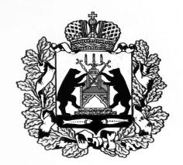

Новгородская область Старорусский район
Совет депутатов Ивановского сельского поселения

РЕШЕНИЕ

от 31.01.2024 № 167
д. Ивановское

Об отмене решений

В соответствии с Уставом Ивановского сельского поселения, Совет депутатов Ивановского сельского поселения
РЕШИЛ:

Считать утратившими силу решения Совета депутатов Ивановского сельского поселения:
от 20.01.2011 № 26 «Об утверждении Правил исчисления денежного содержания муниципальных служащих в Администрации Ивановского сельского поселения»;
от 11.11.2011 № 70 «О рассмотрении протеста Старорусского межрайонного прокурора от 28.10.2011 № 7-4-2011»;
от 26.02.2016 № 41 «Об утверждении Положения о порядке осуществления единовременных выплат Главе Ивановского сельского поселения, муниципальным служащим и служащим Администрации Ивановского сельского поселения».

Глава Ивановского
сельского поселения А.В. Андреев

